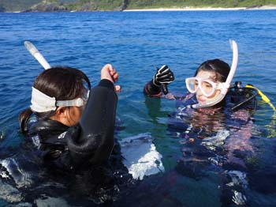<゜)))彡　スキルレッスンコース　<゜)))彡

Ｃカードは取得したけれど、スキルに自信がなくて・・・　(;_:)  
みんなに迷惑をかけてしまいそうで・・・(-_-;)　　  
そんな風に思っているダイバー向けのコースです💛

ファンダイビングをしながら、あなたの苦手なスキルや不安な事をクリアにします！  
インストラクターがマンツーマンでサポートします！（繁忙期はお断りさせて頂くこともあります）  
2ビーチ　￥9020　　2ボート　￥13420　（レンタル器材、お弁当代は別途必要です。）

予約は→0597－29－2088　またはHPの「お問い合わせフォーム」より  
スキルレッスンコース2ビーチもしくは2ボート と申込みをお願いします。